基于FPGA的双DSP冗余设计

何广龙

院 （系）：控制科学与工程系 专 业：自动化
学 号：1110410421 指导教师：王强

2015年6月11日



毕业设计（论文）

题 目 基于FPGA的双DSP冗余设计

专 业 自动化
学 号 1110410421
学 生 何广龙
指 导 教 师 王 强
答 辩 日 期 2015年6月29日

摘 要
控制系统有时候需要在恶劣的环境下工作，会因为环境中的某些外部因素，如工业现场里变送器带来的强电磁干扰，宇宙环境中的单粒子翻转效应等，造成微控制器内的程序发生跑飞、死机等异常情况。而在对于一些至关重要的系统，这些异常会带来不堪设想的后果，所以有必要采取措施来解决这个问题。
为此本文提出了一种利用双模冗余技术搭建控制系统的方法，在主控制器发生故障时，完成快速、无缝的切换功能，保证算法和控制的连续性；切换完成后尝试对失效的控制器进行复位，提高系统的续航能力。
首先，从理论上对三种常见的硬件冗余结构进行对比分析，从中选择出兼顾性能与成本的最佳结构；对三种常见的备份方式进行对比分析，从中选择出满足本系统性能要求的最佳方式；考虑DSP的特性，选择合适的状态检测方式；综合前3者，完成DSP和FPGA的硬件选型；综合考虑硬件资源、传输速率和数据量，选择一种合适的通讯方式。至此，完成系统的硬件设计。在对软件的控制逻辑进行探讨。
接着，在已完成的硬件实物上进行各功能模块的实现。包括在FPGA上构建双口RAM；DSP状态脉冲发生；FPGA对状态脉冲的检测；传输与存储协议的设计；注入故障的设计。
最后，进行故障注入，进行系统的可靠性验证。对系统的调试分三步，将软件逻辑与各功能模块结合起来，在实物上进行测试与验证，完成最终功能。
本文主要是在功能上进行实现，而性能方面只是满足了最基本的要求。

关键词：双模冗余；DSP；FPGA；双口RAM

Abstract
Externally pressurized gas bearing has been widely used in the field of aviation, semiconductor, weave, and measurement apparatus because of its advantage of high accuracy, little friction, low heat distortion, long life-span, and no pollution. In this thesis, based on the domestic and overseas researching……

Keywords: TMR,DSP,FPGA,dual port RAM

目录
摘 要 I
Abstract II
第1章 绪 论 - 1 -
1.1课题背景及研究的目的和意义 - 1 -
1.1.1课题来源 - 1 -
1.1.2研究的目的和意义 - 1 -
1.2国内外在该方向的研究现状及分析 - 1 -
第2章 总体方案设计 - 3 -
2.1冗余结构的选择 - 3 -
2.2备份方式的选择 - 4 -
2.3DSP状态检测方式的选择 - 5 -
2.4硬件选型 - 6 -
2.5通讯方式的选择 - 6 -
2.6软件的控制逻辑 - 7 -
第3章 功能模块实现 - 8 -
3.1利用FPGA实现双口RAM - 8 -
3.2DSP的状态脉冲发生 - 10 -
3.3FPGA的状态脉冲检测 - 12 -
3.4传输与存储协议 - 13 -
3.5硬件电路的改装与设计 - 16 -
3.6注入故障的设计 - 17 -
第4章 系统调试与测试 - 18 -
4.1系统调试流程 - 18 -
4.2系统功能测试 - 18 -
结 论 - 19 -
参考文献 - 20 -
哈尔滨工业大学本科毕业设计（论文）原创性声明 - 21 -
致 谢 - 22 -

第1章 绪 论

1.1课题背景及研究的目的和意义

1.1.1课题来源
课题来自伺服随动电路板设计中的CPU冗余设计部分，该电路板是哈尔滨工业大学航天学院与某院某所的合作项目，即双DSP冗余惯性平台控制器的设计中的一部分。

1.1.2研究的目的和意义
在军事、航空航天、工业控制等领域中，经常需要控制系统在外空间、工业现场、汽车等场所工作。在这些复杂的环境中工作时，控制系统可能会因为电磁干扰、震动、大温差等发生故障。但是这些领域又要求控制系统必须有较强的鲁棒性，能够可靠、连续运行，所以需要采取措施提高系统的容错能力。在本项目中，为了避免惯性平台的控制器在工作中遇到程序跑飞、掉电等异常情况时，系统无法完成功能，选择采用双余度热备份DSP冗余设计。当主控制器发生故障时，系统自动切换到从控制器的控制下，保证功能的连续性；同时尝试修复故障的控制器，从硬件上提高系统的容错能力。因为FPGA的可靠性高于DSP[1]，故用FPGA实现用于检错和切换的硬件电路。

1.2国内外在该方向的研究现状及分析
容错控制(Fault Tolerant Control, FTC)的概念在1986年正式提出，并在其后迅速发展。而容错控制系统是指，如果在执行器、传感器或元部件发生故障时，闭环控制系统仍能保持稳定，并具有较理想的控制特性，就称此闭环控制系统为容错控制系统。[2]
冗余是实现容错控制的一种有效方式，是一门涉及控制理论、信号处理等多领域的综合学科。目前冗余技术主要应用在一些对系统可靠性要求很高的场合，例如航空航天、军事、核电等。冗余技术开始兴起时主要使用三模冗余（TMR）提高系统可靠性，但是由于其需要额外的硬件与功耗，还会影响工作速度[3]，所以在部分领域逐渐由其它技术所替代。国外的冗余容错技术发展较早，应用场合也较多。在芯片级的冗余中最出名的是欧洲航天局数次运用到实际星载计算机系统中的LEON系列处理器。该系列处理器由Gaisler Research公司设计，在其内部采用了三模冗余技术和纠错检错技术，使控制系统不仅保证了可靠性，同时还缩小了体积和质量。[4]而G.Buja、J.R.Pimentel和A.Zuccollo在设计基于双通道的冗余 TTCAN 总线系统中通信模块的硬件电路时，采用了双路TTCAN 总线的冗余方式，利用模块级的冗余设计提高系统可靠性。[5]在计算机级（板级）设计中使用冗余技术的佼佼者有Compaq 公司的 Trucluster 系统和喜马拉雅（Himalaya，原天腾公司 Tandem Co. ）系列，都采用了双机热备份的方式保证系统可靠性。[6]随着制造工业的进步和技术的发展，国外现在已经完成了芯片级的TMR实现，在对抗单粒子翻转效应方面有了很大提升[7]。而国内在这一领域起步较晚，特别是能用于商用的成果不多，但在航天、核能等领域都取得了较好效果。如国家海洋局的第一颗用于海洋水色探究的实验型业务卫星海洋一号，就搭载的使用双模冗余结构的星载计算机。[8]
从已有研究文献看，双CPU冗余技术的工程实现主要有下面四个难点：1、同步技术；2、故障检测技术；3、无缝切换技术；4、故障修复技术。其中，同步技术是冗余设计工程实现的最基本要求，通常又可以分为时钟级同步和任务级同步两种。时钟级同步大部分通过硬件设计实现，常用锁相环技术，确保两个CPU的驱动时钟完全同步[17]。任务级同步主要通过软件设计实现，以双机的通信作为同步基础，目前被广泛采用的有CAN总线[18]，高速串行总线[19]，或者1553B航空总线[20]。以任务级同步为基础的双冗余系统，不需要严格的物理同步时钟，但要确保每个任务间是同步的。

1.3 本文的主要研究内容
在深入了解冗余技术和仲裁技术的理论基础上，结合项目的具体要求，完成双DSP冗余系统的设计。其硬件设计包括冗余结构和备份方式的选择、DSP和FPGA选型、通讯方式的选择、切换电路和报警电路的设计。软件设计包括主从DSP各自的通讯程序、主从DSP的状态脉冲发生程序以及FPGA的状态检测逻辑、开关切换逻辑和报警逻辑。
要实现以上功能，首先要从多种多样的冗余技术、备份技术和通讯技术中选择合适的方法，既要保证系统的可靠性，又要兼顾系统的成本和运行效率，完成系统的整体设计；其次，完成芯片选型和各个模块的硬件设计；然后，需要在CCS3.3的环境下开发DSP程序，在ISE8.2和Modelsim联合环境下开发FPGA程序；接着，进行软硬件联调，保证软硬件协调工作；最后，进行故障注入，测试系统的可靠性。

1.4本文组织结构安排
首先，从理论上对三种常见的硬件冗余结构进行对比分析，从中选择出兼顾性能与成本的最佳结构；对三种常见的备份方式进行对比分析，从中选择出满足本系统性能要求的最佳方式；考虑DSP的特性，选择合适的状态检测方式；综合前3者，完成DSP和FPGA的硬件选型；综合考虑硬件资源、传输速率和数据量，选择一种合适的通讯方式。至此，完成系统的硬件设计。在对软件的控制逻辑进行初步探讨。
接着，在已完成的硬件实物上进行各功能模块的实现。包括在FPGA上构建双口RAM；DSP状态脉冲发生；FPGA状态脉冲检测；传输与存储协议的设计；注入故障的设计。
最后，分三步，将软件逻辑与各功能模块结合起来，在实物上进行测试与验证，完成最终功能的实现。

第2章 总体方案设计

2.1冗余结构的选择
系统可靠度是指，系统在特定的工作环境下和特定的时间内，完成预期的功能且不出现故障的概率。对于大多数微控制器来说，系统可靠度会随着时间以指数形式衰减，通常用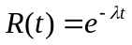进行表征，其中R(t)为系统可靠度，λ为系统失效率。
为了提高系统的可靠度，会在系统设计时引入冗余容错技术。这样，当某一个或某几个单元发生故障时，会利用冗余单元进行替代，从而保证系统仍旧能完成预期的功能，提高系统的可靠度。
常见的系统冗余结构有三种，分别为并联冗余方式、表决冗余方式和旁联冗余方式。这三种冗余结构的示意如图1。
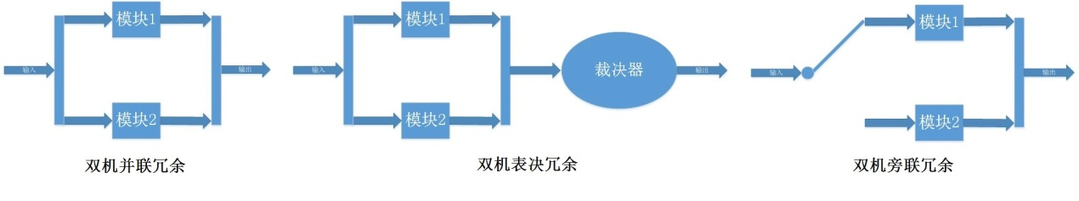
图 1 三种冗余结构
并联冗余的概率模型为：
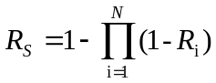 (1)
其中， 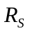 ——采用并联冗余方式的系统的可靠度；
Error: Reference source not found ——单个并联冗余单元的可靠度；
N ——并联系统中所有并联单元的数目。
假设Error: Reference source not found，则对于双机系统，Error: Reference source not found，相对于单机系统可靠性提高50%；对于三机系统，Error: Reference source not found，相对于双机系统可靠性提升16.67%。
表决冗余的概率模型为：
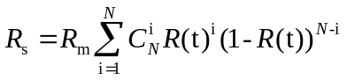 (2)
其中， R(t) ——单个表决冗余单元的可靠度；
——采用表决冗余方式的系统的可靠度；
Error: Reference source not found ——表决器的可靠度；
N ——表决系统中所有并联单元的数目。
假设Error: Reference source not found，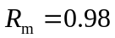，则对于双机系统，Error: Reference source not found，相对于单机系统可靠性提高50%；对于三机系统，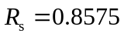Error: Reference source not found，相对于双机系统可靠性提升16.67%。
旁联冗余的概率模型为：
(3)
其中， 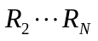——离线单元的可靠度；
Error: Reference source not found ——采用旁联冗余方式的系统的可靠度；
Error: Reference source not found ——故障检测切换开关的可靠度；
Error: Reference source not found ——激活单元的可靠度。
N ——表决系统中所有旁联单元的数目。
假设Error: Reference source not found，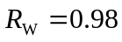Error: Reference source not found，则对于双机系统，Error: Reference source not found，相对于单机系统可靠性提高49%；对于三机系统，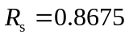Error: Reference source not found，相对于双机系统可靠性提升16.44%[8]。
由上述计算可知，若假设故障监测及转换装置的可靠度为0.98，单元可靠度为0.5时，三种冗余方式可靠性非常接近，并联最高，旁联次之，表决最差。但考虑到旁联系统可以对离线模块进行修复，从而提升系统寿命，所以选择旁联冗余。另一方面，系统从单机变成双机时，可靠性提高都在50%左右，而从双机提升至三机，则只有16.5%左右。所以从成本和提升性能方面考虑，双机系统的性价比要高于三机系统。
综上，在本方案中选择双机旁联方式。

2.2备份方式的选择
按照工作方式的不同又可分为冷备份、温备份和热备份。对这三种工作方式有多种定义，本文取如下定义：
冷备份是指备份系统并未运行，也没有应用数据。一旦发生故障，需启动备份系统，并将应用数据导入后才能替代原系统工作。冷备份的优点是设备投资较少，节省通信费用，通信环境要求不高，但其缺点也很明显，故障后恢复时间较长，一般要数天至1周，数据完整性与一致性较差。
温备份是指将备份系统与工作系统同时运行，但是只是定期同步备份。一旦发生故障，直接使用定期备份的数据进行控制。它的优点优缺点与冷备份类似，但是恢复时间较短，只需要数小时。
热备份则是备份系统处于工作状态，并通过通讯部件时刻与当前工作系统进行数据同步。一旦发生故障，不用追补或只需追补很少的孤立数据，备份系统可快速接替已故障的系统运行。它的优点是恢复时间短，一般几十分钟到数小时，数据完整性与一致性最好，数据丢失可能性最小。缺点在于设备投资大，通信费用高，通信环境要求高，平时运行管理较复杂。
因为随动伺服系统对系统的实时性要求很高，需要在毫秒级的水平上完成切换，所以必须选用热备份保证系统控制的连续性。[9]
系统的总体设计框图如图2所示。
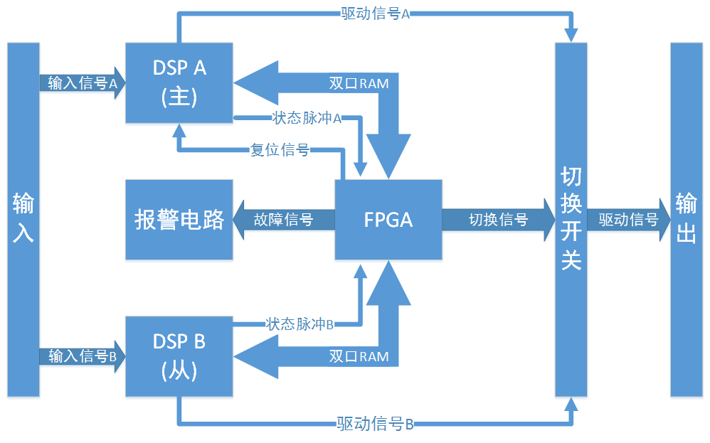
图 2 总体设计框图

2.3DSP状态检测方式的选择
因为DSP在运行过程会因为掉电、程序跑飞、电磁干扰等而发生故障，所以需要寻找一种办法来检测DSP当前的工作状态，保证正在运行的DSP是正常的。
常用的状态检测方式有以下三种：
（1）利用DSP自带的看门狗。看门狗（Watch Dog）是在大量微控制器中得到运用的一种防程序跑飞和防死机的方法。从本质上说，看门狗就是一个定时器；不同的是，程序必须在规定时间内将此定时器清零，即进行“喂狗”（Feed Dog）操作，否则看门狗会溢出，然后复位系统。看门狗技术成熟，而且集成在微控制器内部，不需要外部电路，使用也很方便，所以很多对初值不敏感，且对复位启动时间要求不苛刻的系统选择使用此方法。但是在本系统中需要进行微控制器切换，将算法运行的中间变量和结果遗传下去，且这些变量是对初值敏感的，所以利用看门狗进行状态检测的办法并不合适。
（2）将DSP的某个管脚设置为输出，并对其高低电平进行人为定义，如规定该引脚输出高电平代表DSP工作正常，输出低电平则代表DSP工作异常。这样，在上电后DSP对此管脚进行赋值，再由FPGA对此管脚的电平进行监测，即可获取DSP当前的工作状态。此方法实现起来相比于看门狗更为简单，也不需要外接电路。但是这种方法也有致命缺点，如DSP被击穿时，其引脚会输出固定的高电平与低电平，也就是说，FPGA无法检测出此时DSP的故障状态，所以对本系统此方法不合适。
（3）将DSP的某个管脚设置为输出，并定时对其进行翻转操作从而产生方波。FPGA通过监测此方波的频率来判断DSP当前的工作状态。此种方法亦不需要外接电路，软件上可以通过DSP内部的定时器实现，实现难度是三种方法中最大的。
综合考虑以上三种实现方法，最终选择第三种方案。同时考虑到本系统中的输入信号会在一个1kHz方波触发下的外部中断中处理，所以可以利用此外部中断进行输出管脚的翻转，从而大大降低了实现难度，也减少了软件开销。

2.4硬件选型
对于DSP，为了满足国产化的需求，同时考虑系统中控制芯片的延续性和兼容性，以及基于维护方面的考虑，选用了TI公司的TMS320F2812。
其特性包括：
1.采用了高性能静态CMOS技术；
2.支持JTAG边界扫描；
3.高性能32位CPU；
4.丰富的外部接口；
5.三个外部中断。
对于FPGA，在均衡成本和性能后，选择Xilinx公司的XCV300-4PQ240I。
其特性包括：
1.采用了0.22μm集成电路制造工艺；
2.采用了CMOS和SRAM技术；
3.提供了322970门，240个输入输出引脚。

2.5通讯方式的选择
根据TMS320F2812芯片提供的硬件资源及系统的要求,通讯方式主要有以下两种类型：串行通信和并行通信。
串行通讯主要是利用TMS320F2812芯片配备的多通道缓冲串口(McBSP)，它可以与工业标准的编解码器、AICs(模拟接口芯片)以及其他串行A/D、D/A通讯，有时也可以用来与其他微处理器的通讯，主要用在主从机之间数据通信量不是很大的情况。由于串口是静态的，所以可以工作在任意低的频率。使用内部串口时钟时，标准串口的最高工作频率为CLKOUT的1/4(5ns时为50Mbit/s)。McBSP有极强的功能,包括全双工通信；双缓冲数据寄存器，允许连续的数据流；收发独立的帧信号和时钟信号；数据传输可以利用外部时钟，或者是片内的可编程时钟；可与多达128个通道进行收发；支持传输的数据字长可以是8bit，12bit，16bit，20bit，24bit或32bit。
并行通信适合于需要进行大量的数据通信的场合，它有两种方式，一种是主机和从机不能同时访问共享存储器的DMA方式；第二种是主机和从机可以同时访问共享存储器(不能同时访问同一单元)方式。因为TMS320F2812没有DMA功能，所以此处只讨论第二种方式，具体来说就是双口RAM。
双口RAM是一种双端口器件，允许两个处理器各访问一个端口，每一个处理器都可以将双口RAM看作自己的本地存储器。双口RAM的两个端口各有一套独立的地址、数据、控制总线，允许两个处理器同时访问不同地址单元的任何地址单元。
综合考虑硬件资源、传输速率和数据量，此处选择利用FPGA搭建一个双口RAM。

2.6软件的控制逻辑
软件上的控制逻辑为：DSP A作为主控制器，DSP B作为其热备份，FPGA用于故障检测与修复。正常工作时，DSP A通过双口RAM将数据实时同步给FPGA，同时向FPGA发送状态脉冲表明自己正在正常工作。当DSP A发生故障时，状态脉冲消失，由此FPGA知道DSP A发生故障。然后FPGA通过双口RAM将最近一次保存的完整数据传送给DSP B，并将执行器切换给DSP B控制，并对DSP A进行硬复位。DSP B接管执行器后运行与DAP A一致的控制算法，完成连续控制，同时通过双口RAM向FPGA实时同步数据。FPGA在完成数据传输后对DSP A硬复位三次，并在每次复位之后检测状态脉冲。若重新检测到DSP A的状态脉冲，则停止发送复位信号，并把系统切换回DSP A的控制之下，即FPGA通过双口RAM将最近一次保存的完整数据传送给DSP A，并将执行器切换给DSP A控制。若三次硬复位之后DSP A还是无法工作，则进行报警，不进行切换操作。[10]

第3章 功能模块实现

3.1利用FPGA实现双口RAM
双口RAM是一种双端口器件，允许两个处理器各访问一个端口，每一个处理器都可以将双口RAM看作自己的本地存储器。双口RAM的两个端口各有一套独立的地址、数据、控制总线，允许两个处理器同时访问不同地址单元的任何地址单元。
DSP与FPGA的电路连接，以DSP A为例，如图1所示：
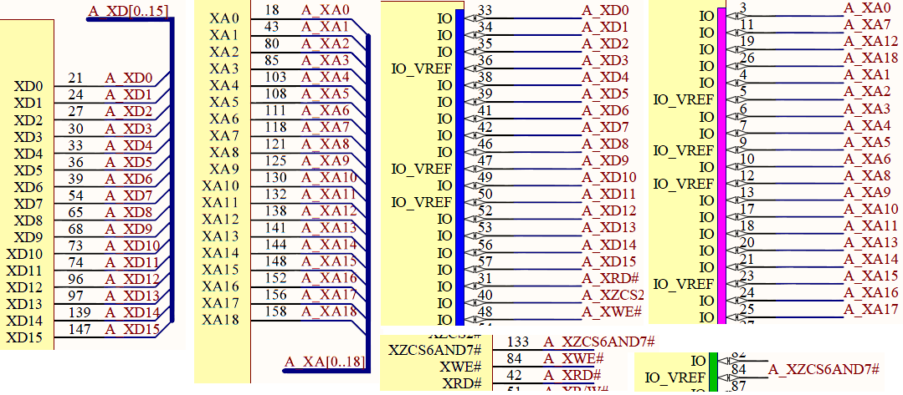
图 3双口RAM的实现电路
DSP B与FPGA的电路连接与此类似。
从图1可以看出，双口RAM是利用DSP的外部接口XINTF拓展的，XINTF区域6映射此段空间，所以在DSP中对地址0x100000到0x17FFFF操作即等同于对双口RAM操作。DSP利用XRD#、XWE#、XZCS6AND7#这三条线分别完成写操作、读操作和片选操作，组成控制线。因为其读时序、写时序等由外部接口XINTF控制下的XRD#、XWE#、XZCS6AND7#自动根据程序中的读写操作完成电平变化，所以只需要在初始化阶段配置好其建立时间、有效时间和保护时间即可。
同时两者之间还有一组16位的数据总线XD[0..15]和一组19位的地址总线XA[0..18]，故DSP可读写区域达512K×16位，完全满足中间变量的存储要求。
因为存储空间足够，故将其等分成两个区域，即区域一：0x100000到0x13FFFF，区域二：0x140000到0x17FFFF。在写入时，奇数次写入区域一，偶数次写入区域二，这样保证了数据的完整性，即使写入到一半时产生突发情况也可以保证中间数据完整。
利用FPGA的IP核生成的双口RAM如图2所示：
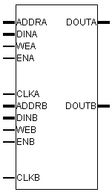
图 4双口RAM的IP核示意图
从图2中可以发现，每个端口的数据输入和输出是分开的，数据通过DINX总线输入，通过DOUTX总线输出。而如图1所示，DSP与FPGA连接时数据总线是双向的，既是输入又是输出，并没有分成输入总线和输出总线。所以在实例化双口RAM的IP核时，需要对IP核的数据总线作特殊处理，将inout类型的数据总线从一个三态的总线拆分成两个独立wire型的总线，然后输入到IP核中去。
FPGA程序的仿真波形如图3所示：
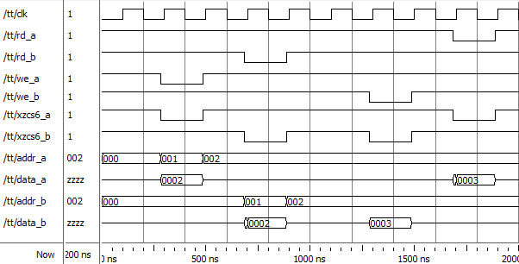
图 5双口RAM的仿真波形
从图3可以看出，仿真设计的testbench先拉低A侧的片选线和写入线，从A侧向双口RAM的地址0x100001写入0x2，然后拉高A侧的片选线与写入线，完成写操作。等待一段时间后，再拉低B侧的片选线与读取线，在B侧从双口RAM的地址0x100001读出数据，发现B侧数据总线输出0x2，与之前A侧写入的一致，说明A写入B读取的逻辑正确。然后与之类似，从B侧向双口RAM的地址0x100002写入0x3，然后在A侧从此地址读出数据，发现A侧数据总线输出0x3，与之前B侧写入的一致，说明B写入A读取无误。
需要说明的是，此处的地址总线是19位的，即对于地址0x100000到0x17FFFF，地址线只能区分后19位，但是地址有变化的只有后19位[18..0]，前5位[23..19]固定为00010，所以在testbench中地址线为0x02时即代表对地址为0x100002的空间进行操作。

3.2DSP的状态脉冲发生
此部分电路设计如图4所示：
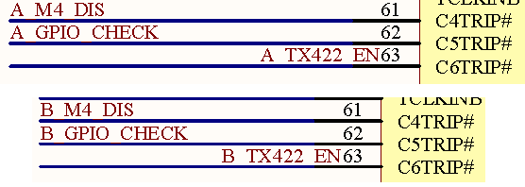
图 6 DSP的状态脉冲发生电路
从电路图中可以看出，DSP A和DSP B的状态脉冲都是通过同一个IO管脚输出，即62管脚（C5TRIP#/GPIOB14）,所以两者产生状态脉冲的程序相同。
因为需要产生的状态脉冲是方波，所以将62管脚设置为通用输入输出口GPIO的输出模式即可，即GPIOB14为通用输出口；因为方波频率为500Hz，所以需要精确延时，每1ms故进行一次翻转操作，故利用DSP的定时器0进行计时，然后在定时器0的中断中对IO口进行翻转操作，从而得出所需的波形。
利用定时器中断而不是for循环延时产生，既保证了延时的精确性，也保证了翻转的实时性。
将编写的程序烧写到DSP中，然后用示波器观察相应的管脚，可以看到生成的波形如图5所示：
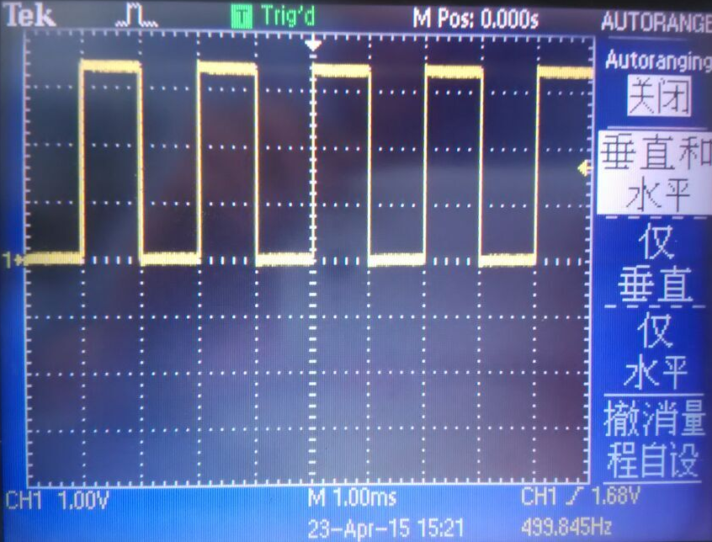
图 7 DSP发生的状态脉冲
此方波的频率为499.845Hz，与目标500Hz差距不大，可认为符合要求。

3.3FPGA的状态脉冲检测
此部分电路设计如图6所示：
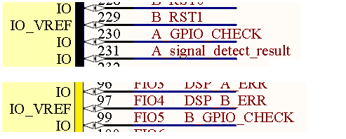
图 8 FPGA的状态脉冲检测电路
在FPGA上进行状态脉冲检测程序设计，其状态切换逻辑如图7所示：
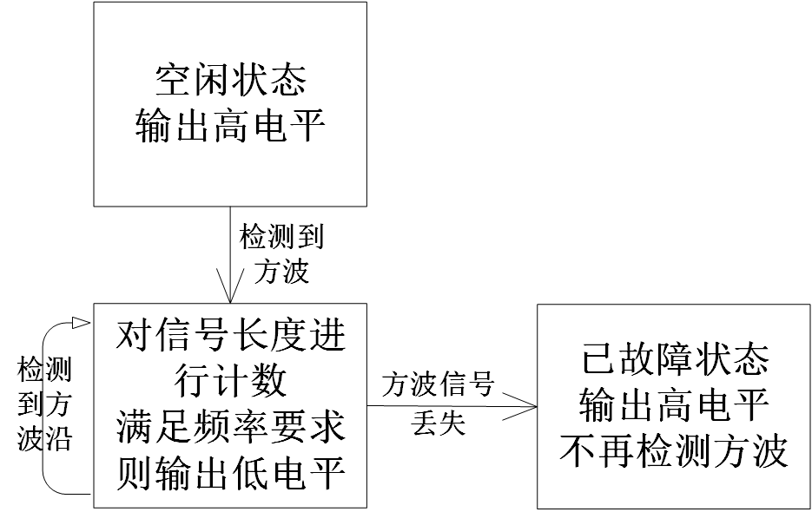
图 9 FPGA状态检测的切换逻辑
其中要重点注意的是，因为DSP和FPGA的启动不可能完全同步，所以在刚上电时可能会有延迟，即DSP发出的第一个方波沿到来的时间会大于1ms，故需要在程序设计时注意这点，将这个延迟的影响消除掉。
最终程序的仿真波形如图8所示：
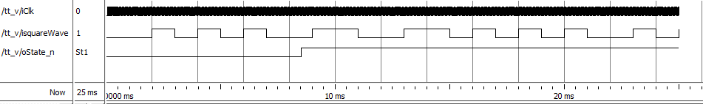
图 10 FPGA的状态脉冲检测仿真波形
其中iClk为30MHz的采样时钟，iSquareWave用于模拟方波信号，oState_n为检测结果，低电平代表正常，高电平代表方波异常。
从仿真波形可以看出，启动不同步造成的延迟影响已经被消除，FPGA并没有误报。而除此以外造成的方波异常都能检测出来，且故障之后即使方波信号恢复为500Hz的正常信号也不会改变检测结果。

3.4传输与存储协议
传输与存储协议如图9所示：
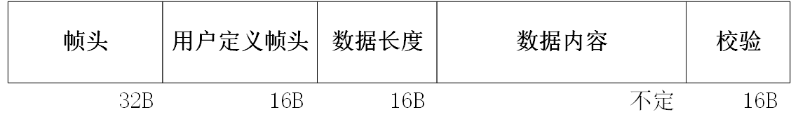
图 11传输与存储协议
开始的两个字均为0x007E。这32B代表帧头，只有当检测到连续两个0x007E的时候才代表此帧数据传输开始。用户定义帧头占16B，即第三个字DES。第三个字DES代表数据来源。当此协议为存储协议时，DES=0时代表当前存储空间此前尚未有器件写入过；DES=1时代表当前存储空间此前由DSP A写入；DES=2时代表当前存储空间此前由DSP B写入；DES取其他值时均为非法。当此协议为传输协议时，DES=1时代表当前存储空间此前由DSP A写入；DES=2时代表当前存储空间此前由DSP B写入；DES取其他值时均为非法。数据长度占16B，即第四个字。第四个字LEN代表此帧中有效数据的数量。从第五个字开始的连续LEN个字为有效数据。数据内容之后的最后16B，即最后一个字为校验位，此处采用CRC校验。
之所以这么设计协议，是基于以下几个原因。
首先，第三个字存在的意义是便于DSP A上电后判断此次上电是第一次上电还是修复后复位上电。因为FPGA中的程序是从EEPROM中导入，所以每次上电之后其内部的双口RAM都会遗失掉电之前的数据，即自动清零。DSP从存储器中依据存储协议读出数据后，则可通过对第三个字的判断，若DES=0，则代表此次为第一次上电；若DES=1或2，则代表此次为修复后上电。
CRC校验则是选择的CRC-16校验。其生成多项式为：
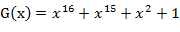 (1)
DSP端对即将发送的有效数据根据协议进行打包，其CRC计算是根据CRC的原始定义进行亦或和移位操作得出。利用RAM版本的DSP程序进行跟踪，跟踪结果如图10所示：
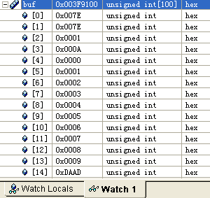
图 12 DSP的CRC计算结果
从图10可以观察到当DSP A对有效数据0-9这10个数字进行打包发送时，其校验位为0xDAAD。此结果与手算结果一致。
FPGA端对接收到的数据根据协议进行解包。在检测到帧头后，将帧头后的数据按格式进行解析，然后存放到相应的寄存器或寄存器组中。最后再进行CRC计算，将计算结果与收到的校验位进行比较，若结果一致则代表此帧信息有效，且发送此帧信息的DSP并没有损坏。
其仿真波形如图11所示：
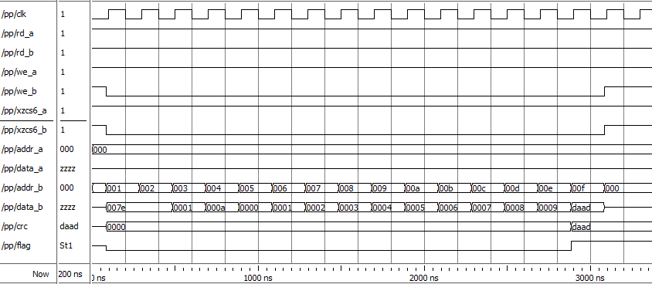
图 13 FPGA的CRC校验仿真波形
相同的数据流，FPGA计算出来的CRC校验位也是0xDAAD。
故DSP与FPGA的CRC校验程序相互匹配。

3.5同步信号发生
为了两片DSP能够进行同步，以合理的时序和谐的对数据进行读取和处理，所以需要产生同步信号提供给两片DSP。
在本设计中系统的输入是1ms进行一次的A/D信号输入，所以以此为基准，产生1kHz的方波用于触发DSP的外部中断。此模块用于调试时使用，没有特殊要求，所以利用成本较低、易获得、程序实现较容易的AT89C52实现。利用AT89C52的定时器对输出管脚P1.0进行翻转操作以获得1kHz的方波。
同步信号发生的电路如图？所示（仅给出控制器部分，电源和程序下载部分省略）：
产生的同步信号如图？所示：
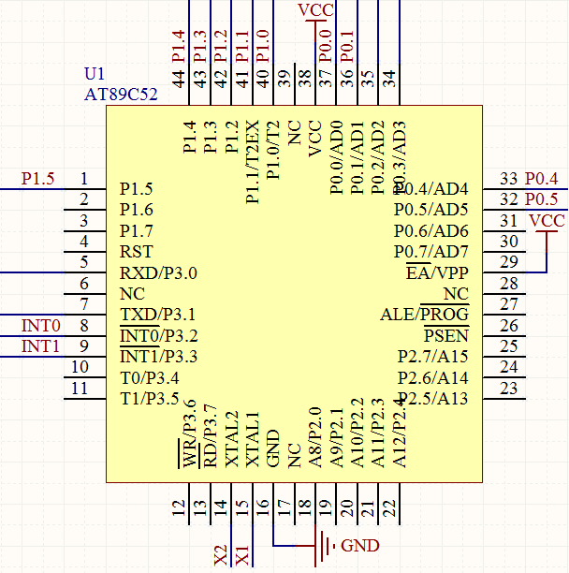

3.6硬件电路的改装与设计
硬件电路的改装与设计如图12示：
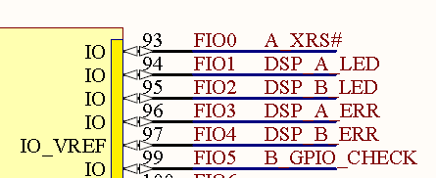
图 14硬件电路的改装与设计
电路的改装主要利用了FPGA多余的端口。其中，A_XRS#为DSP A的复位信号；DSP_A_LED、DSP_B_LED后接LED灯，在分别在DSP A、DSP B正常工作的时候亮；DSP_A_ERR、DSP_B_ERR后接LED灯，在分别在DSP A、DSP B不正常工作的时候亮；B_GPIO_CHECK为DSP B的状态脉冲信号。

3.7注入故障的设计
在完成系统的设计后，需要通过故障注入技术，对系统的可靠性进行验证。
因为FPGA对DSP正常/故障的判断主要依靠对DSP A的状态脉冲检测结果，而DSP A的状态脉冲来自于其外部中断ISR中的翻转输出引脚操作。有多种情况可能导致翻转操作的消失，大致可以分为硬件和软件两种，其中最典型的是硬件上掉电和软件上因程序跑飞等导致无法执行外部中断ISR。基于以上两种典型情况，设计以下两种故障进行注入，分别从硬件和软件上模拟DSP A失效：
1.掉电；
2.人为在程序中关闭外部中断ISR，并在复位后清除关闭外部中断ISR的操作。
此两种故障对应的预期现象为：
1.FPGA检测到状态脉冲消失而进行切换和复位操作，但是因为DSP A掉电而复位失败，即DSP A工作一段时间后失效，然后DSP B进行接管并一直工作；
2. FPGA检测到状态脉冲消失而进行切换和复位操作，DSP A复位成功，即DSP A工作一段时间后失效，然后DSP B进行接管，接着DSP A复位成功后再次接管并一直工作；

第4章 系统调试与测试

4.1系统调试流程
系统调试分成三步。
第一步：调试系统的正常逻辑。具体来说，就是完成系统在正常、未切换之前DSP和FPGA的功能。具体来说就是，FPGA中构造的双口RAM能够正常工作；DSP能对FPGA中的双口RAM进行正常读写；DSP能利用外部中断1进行数据处理与状态脉冲的输出；FPGA能检测到DSP A的状态脉冲符合要求。
第二步：调试系统的切换逻辑。具体来说，就是在第一步的基础上，人为的使DSP A进入死循环，然后FPGA能检测到DSP A的状态脉冲异常，并利用外部中断向DSP B发送信号；DSP B能成功接收信号并从双口RAM中取数，并在此基础上继续运行算法，同步数据。
第三步：调试系统的复位逻辑。具体来说，就是在第二步的基础上，加入FPGA向DSP A发送的复位信号，并根据复位的成败进行控制；若失败，则不操作；若成功，则向DSP B发送信号，停止DSP B中的算法，改由DSP A接管。

4.2系统功能测试
根据调试流程，功能测试也分三步。
第一步：进行正常逻辑的调试

结 论
学位论文的结论作为论文正文的最后一章单独排写，但不加章标题序号。
结论是对整个论文主要成果的总结。在结论中应明确指出本研究内容的创新性成果或创新点（含新见解、新观点），并指出今后进一步在本研究方向进行研究工作的展望与设想，上述各项用（1）.（2）.表述，不要将结论写成论文的摘要。结论字数一般在2000字以内。

参考文献
[1] 童杰文. 高可靠皮卫星综合电子系统研究[D]. 浙江大学, 2014.
[2] Patton R. Robustness issues in fault-tolerant control[C]//Fault Diagnosis and Control System Reconfiguration, IEE Colloquium on. IET, 1993: 1/1-125.
[3] Pratt B, Caffrey M, Carroll J F, et al. Fine-grain SEU mitigation for FPGAs using partial TMR[J]. Nuclear Science, IEEE Transactions on, 2008, 55(4): 2274-2280.
[4] Cordero F, Mendes J, Kuppusamy B, et al. A cost-effective Software Development and Validation environment and approach for LEON based satellite & payload subsystems[C]//Recent Advances in Space Technologies (RAST), 2011 5th International Conference on. IEEE, 2011: 511-516.
[5] Buja G, Zuccollo A, Pimentel J. Overcoming babbling-idiot failures in the FlexCAN architecture: a simple bus-guardian[C]//Emerging Technologies and Factory Automation, 2005. ETFA 2005. 10th IEEE Conference on. IEEE, 2005, 2: 8 pp.-468.
[6] 多处理器实时系统的容错研究与实现[D]. 成都:电子科技大学, 2006.
[7] 曾涛, 伍保峰. 中国海洋一号卫星星务管理系统设计与在轨性能评估[J]. 航天器工程, 2004, 12(3): 71-78.
[8] 张汩. 双机系统的冗余及仲裁策略研究[D]. 电子科技大学, 2010.
[9] 陆阳, 王强, 张本宏, 等. 计算机系统容错技术研究[J]. 计算机工程, 2010, 36(13): 230-235.
[10] 张小鸣,王秋阳,赵国柱.基于 FPGA的双机热备外设容错系统仿真设计[J]. 计算机工程与设计, 2012, 32(12): 4060-4063.

哈尔滨工业大学本科毕业设计（论文）原创性声明
本人郑重声明：在哈尔滨工业大学攻读学士学位期间，所提交的毕业设计（论文）《基于FPGA的双DSP冗余设计》，是本人在导师指导下独立进行研究工作所取得的成果。对本文的研究工作做出重要贡献的个人和集体，均已在文中以明确方式注明，其它未注明部分不包含他人已发表或撰写过的研究成果，不存在购买、由他人代写、剽窃和伪造数据等作假行为。
本人愿为此声明承担法律责任。

作者签名： 日期： 年 月 日

致 谢
时光荏苒，本科四年的时间匆匆而过，觉得还有很多东西没有学到，就已经到了离开这里的时间。回想这四年，大一大二在努力的学习基础知识，还参加了很多社团，认识了很多朋友；大三开始学习专业知识，并开始进入实验室，尝试将所学的知识运用到实际中。犹记得初基础单片机的时候的迷茫；记得一个TCP/IP协议调了两周；更记得这所学校的老师和同学给予的帮助。
首先要感谢的是我的毕业设计指导老师王强老师。从毕业设计的选题直到最后的完成，王强老师始终给予我指导和激励，是他给了我机会，在大学的最后阶段还能接触到之前一直缺失的DSP和FPGA编程，完善了我的知识体系；他独特的人格魅力更是对我的生活产生了影响。
其次要感谢实验室的吴钊君师兄。我的毕业设计是在他的硕士毕业设计的基础上进行的，硬件平台是由他设计，而我只是在其上根据需要进行改装。同时他在编程思路和实际操作的细节上作为先行者给我提供了很多建议和帮助。
然后要感谢是计算机硬件实验室的陈惠鹏老师和深空探测实验室的姜成平师兄。陈老师是我硬件开发方面的启蒙老师，是他帮我找到了自己的兴趣和特长之所在，并给了独立完成一个硬件开发项目的机会；而在日常的交流中，他对大学教育、创新以及未来的展望也让我耳目一新。姜成平师兄在我初学单片机时，帮我指明了方向，让我少走了很多弯路；他的严格要求让我对单片机的学习更系统全面；他还让我对本专业有了更深刻的了解，对走出学校后的社会生活不再畏惧。
最后要感谢的是同学和父母。他们为我的生活增添了欢声笑语，也一直是我坚强的后盾。当我生活中遇到问题时，是他们帮我度过。

